PROJETO PRA MIA

Separador de tampinhas

1ª Entrega:

* **Nome do Grupo:**

- CapivarasDEV

* **Nome dos Componentes do Grupo:**

- Breno Tonini Costa

- Eduardo Martins Cardoso

- Gianluca Scalzi Sampogna

- Henrique Dalmagro

- Raphael da Silva Branco

* **Ideação do Projeto:**

Foram definidas três fases de resolução do problema

**1.** Primeiramente iremos separar as tampinhas de acordo com seu tamanho em 3 grupos de tamanhos.

Ideia 1: 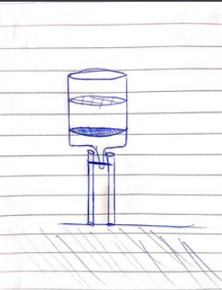 Ideia 2: 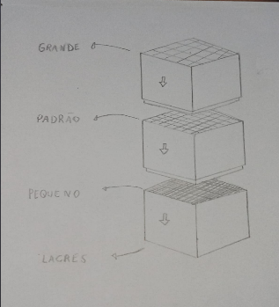

**2.** Para o segundo passo, pensamos em organizar em pilhas (uma por uma) as tampinhas, para que o processo de ler a cor seja feita de tampinha por tampinha, isso foi preciso para evitar erro de as tampinhas passarem juntas e acabar não lendo algumas.

Funcionamento ilustrado da etapa 2: 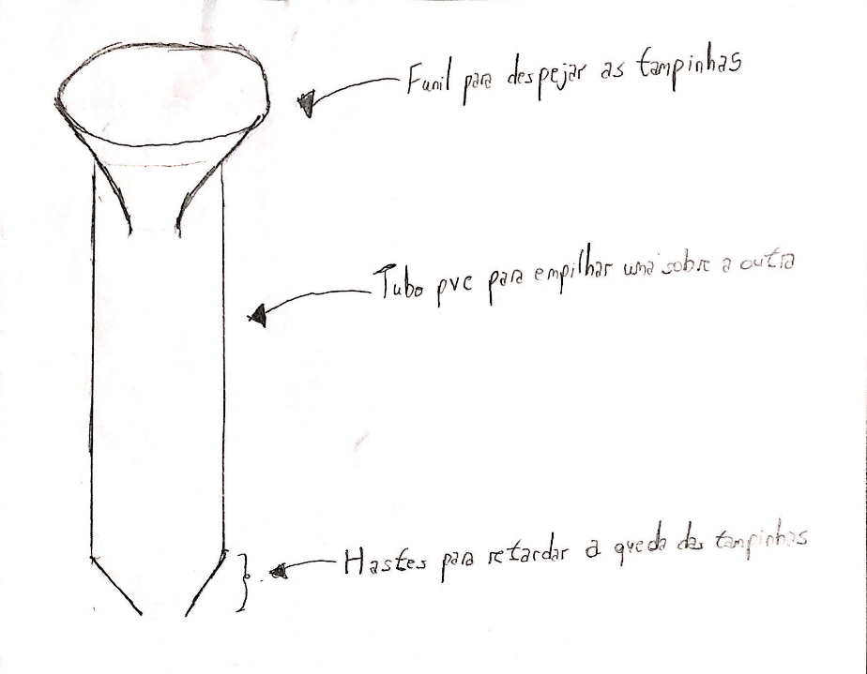

**3.** No terceiro e último passo, usaremos uma esteira onde cairá uma tampinha por vez e então será feita a leitura da cor, prosseguindo para o lugar de queda da tampinha.

Funcionamento ilustrado da etapa 3:

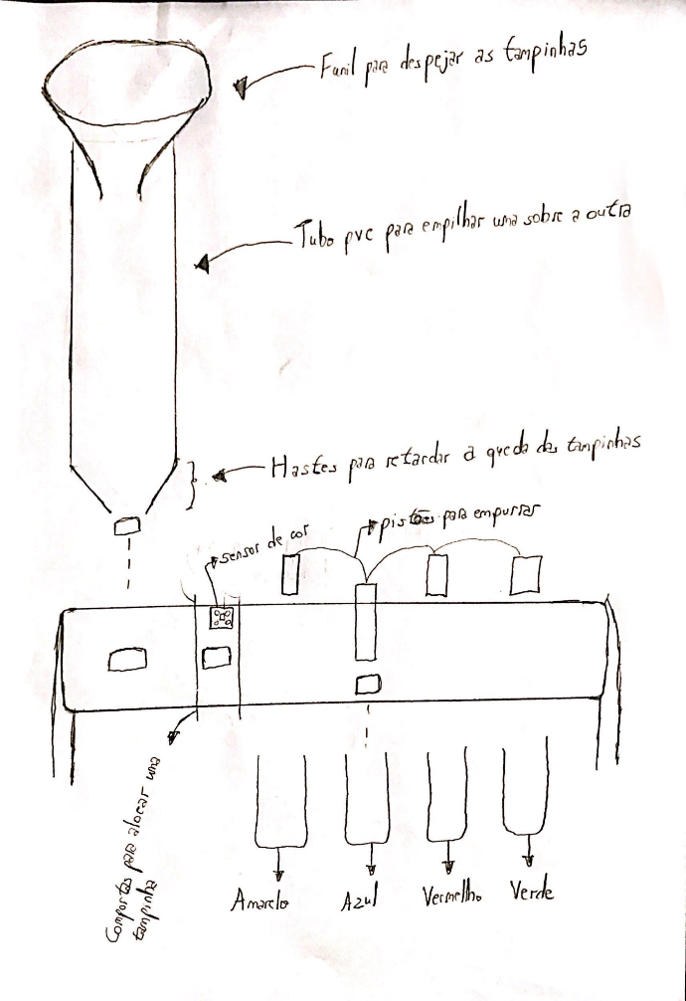

* **Orçamento:**

|  |  |  |
| --- | --- | --- |
| **Itens** | **Valor (R$)** | **Onde foi cotado o preço** |
| Galão | 5,00 | Distribuidora |
| Pregos | 0,00 | Mercado Livre |
| Telas | 15,00 | Mercado Livre |
| Canos PVC | 15,00 | Mercado Livre |
| Tubos PVC | 15,00 | Mercado Livre |
| Funis | 70,00 | Mercado Livre |
| Sensor de cor | 70,00 | Mercado Livre |
| Arduíno | - - - - - | Já possuímos |
| Servo motor | 80,00 | Mercado Livre |
| Pistões | 184,00 | Mercado Livre |
| Sensor ultrassônico de distância | 22,00 | Mercado Livre |
| Motor 80 RPM c/redução | 20,00 | Mercado Livre |
| Driver controlador | 20,00 | Mercado Livre |
| **Soma Total** | **516,00** | **---------------------------------** |